Бюллетень новых поступлений за апрель 2024 г.

 | Г23622  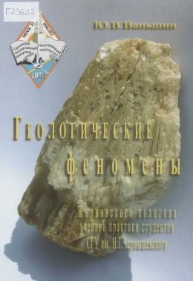 | Ваньшин, Ю.В.  Геологические феномены Жирновского полигона учебной практики СГУ им. Н.Г.Чернышевского / Ю. В. Ваньшин ; [Сарат. гос. ун-т им. Н.Г. Чернышевского, Геол. фак.]. – Саратов : Научная книга, 2008. – 151 с. : ил., табл., фот. – Содерж. также ст. авт. – Библиогр.: с. 111-119 (136 назв.) и в конце ст. – ISBN 978-5-9758-0862-2.  Изложены сведения по геологии территории Жирновского района, Волгоградской области, месте прохождения учебных практик многих поколений студентов геологического факультета СГУ им. Н.Г.Чернышевского. В ней приведены материалы по тектонике и неотектонике, методике её изучения, карстовым проявлениям, минералогии и геохимии экзогенных процессов, иллюстрируемые многочисленными фотографиями обнажений, микрофотографиями отдельных минералов и их ассоциаций. Феноменальность геологических процессов: неотектоники, её роли в образовании месторождений углеводородов, аллофан-гиббситовой минеральной ассоциации, преобразовании раннемезозойского карста и т.д. сконцентрированных в одном месте позволяют считать территорию учебного полигона уникальным геологическим объектом.
 | Г23623  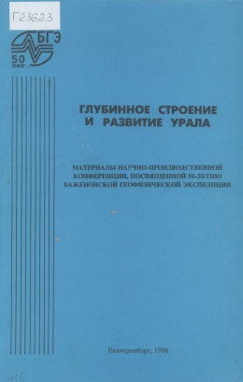 | Глубинное строение и развитие Урала : материалы научно-производственной конференции, посвященной 50-летию Баженовской геофизической экспедиции [28-30 ноября 1994 г., г. Заречный, Свердл. обл.] / Роскомнедра, Урал. ком. по геологии и использованию недр, Бажен. геофиз. экспедиция ; ред. В.Б.Соколов. – Екатеринбург : Наука, Урал. отд-ние, 1996. – 328, [3] с. : ил., табл. – Ред. указ. на обороте тит. л. – Библиогр. в конце докл. – ISBN 5-02-007513-2.  Рассмотрены результаты и методика геофизических исследований, выполненных с целью изучения глубинного строения и развития земной коры и отдельных районов Уральского подвижного пояса. Показаны различные подходы к интерпретации результатов геофизических исследований, положенных в основу разработки модели земной коры.
 | Г23618  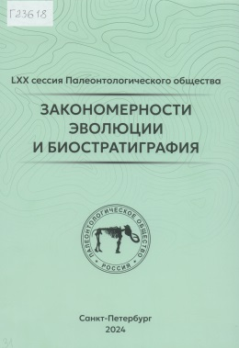 | Закономерности эволюции и биостратиграфия : материалы LXХ сессии Палеонтологического общества [1-5 апреля 2024 г., Санкт-Петербург] / Федер. агентство по недропользованию, Всерос. науч.-исслед. геол. ин-т им. А.П.Карпинского, Рос. акад. наук, Палеонтол. о-во при РАН ; гл. ред.: М.А. Ткаченко. – Санкт-Петербург : Картфабрика Ин-та Карпинского, 2024. – 344, [1] с. : ил., портр., табл. – Ред. указ. на обороте тит. л. – Библиогр. в тексте. – ISBN 978-5-00193-716-6.  Сборник включает тезисы докладов юбилейной LXX сессии Палеонтологического общества. Тематика докладов охватывает широкий круг современных проблем стратиграфии и палеонтологии. Рассматриваются геологические и биотические события на границах стратиграфических подразделений ОСШ и связанные с ними изменения биоты, актуализированные зональные шкалы по ортостратиграфическим группам фауны (фораминиферы, радиолярии, аммоноидеи, граптолиты). Показаны результаты палеобиогеографических, палеоклиматических, палеоэкологических и палеофациальных реконструкций. Приводятся новые данные по биостратиграфии отложений различного возраста по микрофоссилиям (фораминиферы, нанопланктон, конодонты, остракоды, споры и пыльца, палиноморфы, диноцисты, акритархи, известковые водоросли) и макрофауне (цефалоподы, трилобиты, граптолиты, двустворки, строматопороидеи). Рассматриваются вопросы морфологии, экологии, эволюции и систематики древних животных (иглокожих, кораллов, мшанок, губок, ракообразных, насекомых) и современные методы их изучения с применением компьютерной томографии, рентгеновской микротомографии. Большое внимание уделено палеонтологии докембрия: показаны результаты исследований органики в древнейших образованиях архея, рифейских микрофоссилий и строматолитов. Освещены проблемы нижней границы кембрия; приведены новые данные по систематике, тафономии и биостратиграфии венд-кембрийских ископаемых (эдиакарская фауна, различные проблематики, мелкораковинная фауна (SSF), цианобактерии, хиолиты, склериты). Ряд тезисов посвящен лагерштеттам и следам жизнедеятельности различного происхождения (пасцихнии, следы сверления, копрофоссилии в янтаре). Представлены результаты региональных стратиграфических исследований в странах ближнего зарубежья - Азербайджане, Грузии, Узбекистане, Монголии. В отдельные блоки в сборнике включены тезисы докладов постоянных секций по четвертичной системе и позвоночным, музейной секции, а также очерки, посвященные истории науки и памятным датам.
 | Г23624  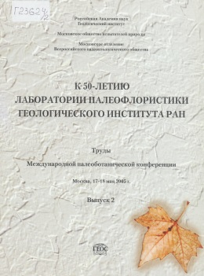 | К 50-летию Лаборатории палеофлористики Геологического института РАН = To 50th Jubilee of the Laboratory of Palaeofloristics, Geological Institute, Russian Academy of Sciences / Рос. акад. наук, Геол. ин-т, Моск. о-во испытателей природы, Моск. отд-ние Всерос. палеонтол. о-ва ; отв. ред.: М.А.Ахметьев, А.Б.Герман. – Москва : ГЕОС, 2006. – 67 с., [15] л. фот. : портр. – (Труды Международной палеоботанической конференции, Москва, 17-18 мая 2005 ; вып. 2). – Библиогр.: с. 66. – ISBN 5-89118-356-8.  В выпуск, посвященный 50-летию Лаборатории палеофлористики и начала становления палеоботанической школы Геологического института РАН, включены материалы по истории лаборатории, обзор ее основных достижений за прошедшие полвека, а также состояние ее текущей деятельности и основные направления работ на ближайшее время, и более отдаленную перспективу. Помещены небольшие очерки о полевых исследованиях, внутренних и зарубежных связях лаборатории. Приводятся сведения о создании Международной Организации Палеоботаники (IOP) на XII сессии Ботанического конгресса в Ленинграде (1975), в рождении которой активное участие принимали В.А.Вахрамеев и С.В.Мейен.
 | В54914  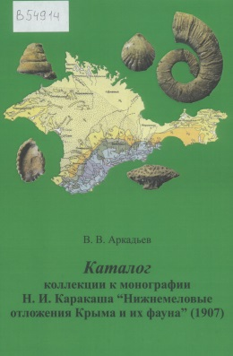 | Каталог коллекции к монографии Н.И.Каракаша "Нижнемеловые отложения Крыма и их фауна" (1907) / С.-Петерб. гос. ун-т, Ин-т наук о Земле ; сост.: В.В.Аркадьев. – Санкт-Петербург : Лема, 2024. – 470 с. : портр., табл. – Сост. указ. на обороте тит. л. - Предисл., рез. парал. рус., англ. – Библиогр.: с. 5-6, 9-10. – ISBN 978-5-00105-906-6.  Каталог включает список и изображения аммонитов, белемнитов, наутилоидей, двустворок, гастропод, брахиопод, морских лилий, морских ежей, кораллов, мшанок, губок, червей и рыб. Коллекция хранится в Палеонтологическом музее Санкт-Петербургского государственного университета.
 | Б76790  VI-581  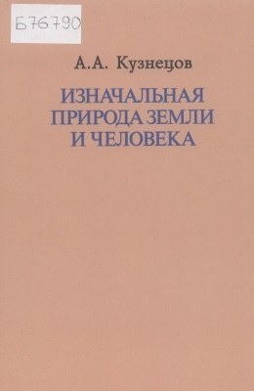 | Кузнецов, А.А.  Изначальная природа Земли и человека : (модельно-системный анализ) = Primordial nature of the Earth and human : (model-system analysis) / А. А. Кузнецов. – 2-е изд., испр. – Санкт-Петербург : [б. и.], 2023 (тип. изд.-полигр. фирмы "Реноме"). – 223 с. – Рез. англ. – Библиогр.: с. 193-200 (92 назв.), 217-219 (22 назв.). – ISBN 978-5-00125-903-9.  Разработанная автором (1992, 2004, 2014 гг.) принципиальная петрогенетическая «ноу-хау» модель эволюции остывающей Земли как космического («гипергорячая» мини(Прото)Звезда с возрастом больше 5 млрд лет) и планетного («горячая» флюидно-расплавно-метамагматогенная 4,6-2,5 млрд лет) тела положена в основу выяснения природы человека. Становление планеты регулировалось выявленным сквозным физико-химическим механизмом формирования (полиритмично-циклически-центробежное кристаллизационное расслоение-затвердевание в условиях громадного вертикального градиента температуры и давления). В качестве следствия модели вырисовывается природа вертикально-четырёхэтажных систем (парагенезов) месторождений-(супер)гигантов полезных ископаемых, играющих роль ступенчатых геолого-биохимических реакторов, рождающих руду и микробиоту в симбиозе. Возникновение и состав подобных витарудных провинций, в свою очередь, обусловливают природу «оазисов преджизни» раннедокембрийской протобиосферы и унаследование их «оазисами многоклеточной жизни» фанерозойской биосферы. Именно этими факторами обеспечиваются полицентризм, полифилия, полигенез и остальные свойства Homo sapiens. Парадигма, включающая гипотезы единственной африканской прародины человечества, одного общего предка живого мира и генеалогической ветви эволюции от ископаемых высших приматов к Homo sapiens, не подтверждается. Комплекс системных признаков свидетельствует о первичном водно-земноводном (рыбье)-амфибиево-антиихтиандровом (жабры —> лёгкие) происхождении вида Big Homo Aquaticus как прапредке биосферного Homo sapiens.
 | Г23619  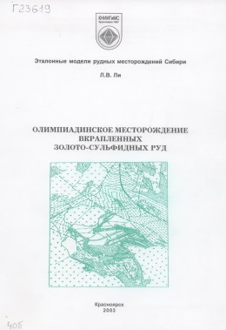 | Ли, Л.В.  Олимпиадинское месторождение вкрапленных золото-сульфидных руд / Л. В. Ли ; отв. ред. С.С.Сердюк ; М-во природ. ресурсов Рос. Федерации, Краснояр. науч.-исслед. ин-т геологии и минер. сырья (КНИИГиМС). – Красноярск : КНИИГиМС, 2003. – 119 с. : ил., табл. – (Эталонные модели рудных месторождений Сибири). – Библиогр.: с. 114-117.  Разработана геолого-металлогеническая и прогнозно-поисковая модель Олимпиадинского месторождения золота, рекомендуемая в качестве эталона золото-сульфидной формации Енисейской металлогенической провинции.
 | -6779  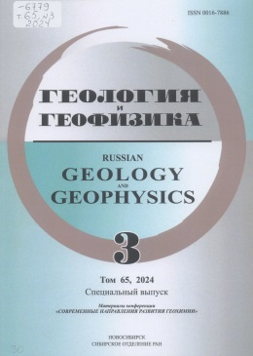 | Материалы конференции "Современные направления развития геохимии" [21-25 ноября 2022 г.] / отв. ред.: А.А.Воронцов. – Новосибирск : Сиб. отд-ние РАН, 2024. – [2], 321-495 с. : ил., табл. – (Геология и геофизика / Сиб. отд-ние Рос. акад. наук, ISSN 0016-7886 ; т. 65, № 3). – Рез. ст. англ. – Библиогр. в конце ст.
 | -2555  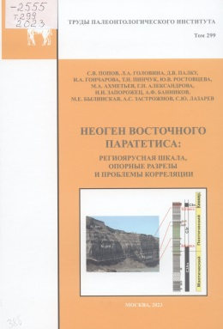 | Неоген Восточного Паратетиса : региоярусная шкала, опорные разрезы и проблемы корреляции / С. В. Попов, Л. А. Головина, Д. В. Палку [и др.]. – Москва : РАН, 2023. – 503 с. : ил., табл. – (Труды Палеонтологического института / Рос. акад. наук ; вып. 299). – Рез. англ. - На тит. л.: Российская академия наук - 300 лет. – Библиогр.: с. 466-503 (684 назв.). – ISBN 978-5-907645-02-8.  На основании изучения стратотипических и опорных разрезов неогена, их биотической характеристики, палеомагнитных и седиментологических данных проведена ревизия стратиграфической шкалы Восточного Паратетиса, представлены новые данные по корреляции ее региоярусных подразделений с Центральным Паратетисом и стратотипами Средиземноморья. В разделе «Региоярусная шкала Восточного Паратетиса» рассматривается история выделения и краткая характеристика горизонтов региональной шкалы, ставших позднее региоярусами, их исторические стратотипы и подразделение на слои и подъярусы. В разделе «Опорные разрезы» рассмотрены наиболее полные, палеонтологически охарактеризованные разрезы, как правило, охватывающие несколько региоярусов, на которых обсуждаются положение и критерии проведения их границ. В заключительных разделах приведены обзоры по наиболее важным группам фитопланктона и фауны, наземной растительности, магнитостратиграфии, астрономически обусловленной цикличности осадконакопления, возможности корреляции и датирования разрезов по этим данным, сопоставление с Центральным Паратетисом и стратотипами Средиземноморья. В качестве заключения приведены основные результаты ревизии стратиграфической схемы неогена Восточного Паратетиса.
 | Г23620  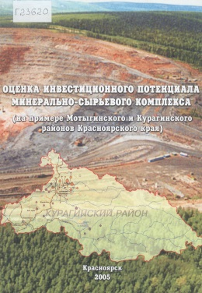 | Оценка инвестиционного потенциала минерально-сырьевого комплекса : (на примере Мотыгинского и Курагинского районов Красноярского края) / С. Ю. Васин, В. А. Васина, Г. Г. Махнева, А. В. Федорович ; под ред. Р.М.Шагеева, В.В.Кравцова ; Администрация Краснояр. края, Упр. природ. ресурсов Администрации Краснояр. края, Гос. предприятие Краснояр. края "Краснояр. науч.-исслед. ин-т геологии и минер. сырья" (ГПКК КНИИГиМС). – Красноярск : КНИИГиМС, 2005. – 111 с. : ил., табл. – Авт. указ. на обороте тит. л. – Библиогр.: с. 111 (17 назв.).  Проанализированы особенности минерально-сырьевого комплекса, рассматриваемого как сложная взаимосвязанная производственная система. Приведены сведения о рыночной среде, влияющей на инвестиционную привлекательность субъектов минерально-сырьевого комплекса, и изложены методологические основы оценки инвестиционного потенциала. На примере двух конкретных административных территорий Красноярского края обоснованы инвестиционные программы освоения их минерально-сырьевой базы.
 | В54915  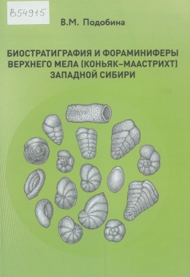 | Подобина, В.М.  Биостратиграфия и фораминиферы верхнего мела (коньяк-маастрихт) Западной Сибири = Upper Cretaceous biostratigraphy and foraminifera (Coniacian-Maastrichtian) of Western Siberia / В. М. Подобина ; М-во науки и высш. образования Рос. Федерации, Нац. исслед. Том. гос. ун-т. – Томск : Изд-во Том. гос. ун-та, 2023. – 242 с. : ил., табл. – Рез. англ. - На тит. л.: 145, Созидая будущее России. – Библиогр.: с. 112-118. – ISBN 978-5-907572-89-8.  Отложения коньяк-сантон-кампан-маастрихтского ярусов автором выделяются как верхнемеловый отдел меловой системы. К этим ярусам относятся такие региональные стратиграфические подразделения, как березовский надгоризонт, включающий седельниковский (коньяк) и славгородский (сантон, нижний кампан) горизонты, а также ганькинский горизонт (верхний кампан, маастрихт, условно низы дания). Комплексы фораминифер березовского надгоризонта и ганькинского горизонта значительно отличаются по систематическому составу. В терригенно-опоковидном березовском надгоризонте комплексы фораминифер в основном состоят из агглютинированных кварцево-кремнистых раковин, и только в окраинных районах обнаружены единичные известковые формы, выделяемые как локальные комплексы. В вышележащем ганькинском терригенно-карбонатном горизонте фораминиферы состоят в основном из секреционно-известковых раковин. Однако среди них известны характерные агглютинированно-известковые формы. Некоторые из них для маастрихта являются видами-индексами комплексов фораминифер большей верхней части ганькинского горизонта. Нижележащие слои этого горизонта выделяются как позднекампанская зона. Установлено два скрытых региональных перерыва в осадконакоплении: турон-коньякский и среднекампанский, обусловленные выпадением из разреза фораминиферовых зон, известных в сопредельных провинциях.
 | Г17910  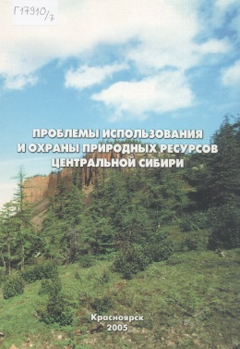 | Проблемы использования и охраны природных ресурсов Центральной Сибири : [сборник статей] / Совет Администрации Краснояр. края, Законодат. Собр. Краснояр. края, Агентство природопользования и лесной отрасли администрации Краснояр. края, Гос. предприятие Краснояр. края "Краснояр. науч.-исслед. ин-т геологии и минер. сырья" (ГПКК КНИИГиМС) ; гл. ред. С.С.Сердюк. – Красноярск : КНИИГиМС, 2005. – Библиогр. в конце ст.  Вып. 7. – 131 с. : ил., табл.  Представлены новые результаты исследований по актуальным направлениям использования, воспроизводства природных ресурсов, обеспечения экономической эффективности и экологической безопасности их эксплуатации. Впервые приведена информация о создании системы контроля радиационной безопасности на территории Красноярского края. Поднимаются вопросы современного состояния природных ресурсов и их использования, где значительное место занимают лесные ресурсы Красноярского края и сертификация лесов Приангарья. Представленные материалы затронули проблемы водных и биологических, земельных и рекреационных ресурсов, освещаются проблемы водоохранных зон.
 | -10011  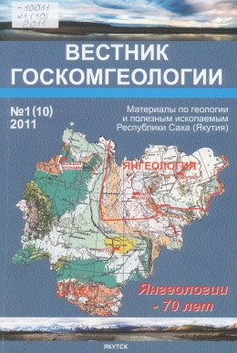 | Янгеологии - 70 лет : [юбилейный сборник статей о деятельности предприятия]. – Якутск, 2011. – 129 с., [1] л. ил. : ил., табл. – (Вестник Госкомгеологии : материалы по геологии и полезным ископаемым Республики Саха (Якутия) ; № 1 (10)). – Библиогр. в конце ст. – ISBN 5-7862-0068-к.
 | Г23621  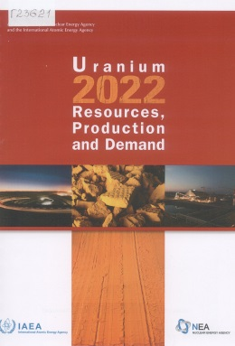 | Uranium 2022 : resources, production and demand : a joint report by the Nuclear energy agency and the International atomic energy agency. – Paris : Nuclear energy agency : OECD, 2023. – 561 c. : ил., табл. – (NEA [Publication] / Nuclear energy agency ; N 7634).  Уран 2022 : ресурсы, производство и потребление (потребность) : совместный доклад Агентства по ядерной энергии и Международного агентства по атомной энергии.

Авторефераты диссертаций

 | Р10446 |  | Анекеева, Г.А.  Становление морфологического разнообразия прикрепительных образований стебельчатых иглокожих из ордовика Ленинградской области : автореф. [дис.] ... канд. биол. наук : 1.6.2 / Г. А. Анекеева. – Москва, 2023. – 22 с. : ил., табл. – Библиогр.: с. 22 (3, 6 назв.).

Картографические издания и объяснительные записки

 | Б20698 |  | Российская Федерация.  Государственная геологическая карта Российской Федерации масштаба 1:200 000 / М-во природ. ресурсов и экологии Рос. Федерации (Минприроды России), Федер. агентство по недропользованию (Роснедра). – Изд. 2-е. – Санкт-Петербург : Изд-во ВСЕГЕИ : Картогр. ф-ка ВСЕГЕИ, 2023.  Серия Карельская. Л. P-37-IX : (Ундозеро) : [комплект] / Федер. гос. бюджет. учреждение "Всерос. науч.-исслед. геол. ин-т им. А.П.Карпинского" (ФГБУ "ВСЕГЕИ"), Акционер. о-во "Сев.-Зап. произв.-геол. об-ние" (АО "Сев.-Зап. ПГО") ; науч. ред.: И.А.Житникова, А.В.Максимов. – ISBN 978-5-00193-414-1.  Геологическая карта дочетвертичных образований / авт.: Н.В.Иванова, А.А.Пестриков ; ред. И.А.Житникова. – 1:200 000. – 1 к. (1 л.) : цв., 1 доп. карта, разрез, схемы. – ISBN 978-5-00193-410-3.  Карта полезных ископаемых и закономерностей их размещения : сведения о полезных ископаемых даны на карте по состоянию на 1 января 2018 г. / авт.: А.В.Гусев, Н.В.Иванова ; ред. И.А.Житникова. – 1:200 000. – 1 к. (1 л.) : цв., схемы, ил. – ISBN 978-5-00193-412-7.  Карта четвертичных образований : сведения о полезных ископаемых даны на карте по состоянию на 1 января 2018 г. / авт. А.А.Потапович ; ред. А.В.Максимов. – 1:200 000. – 1 к. (1 л.) : цв., разрез, схемы. – ISBN 978-5-00193-411-0.  Объяснительная записка / авт.: Н.В.Иванова, А.В.Гусев, А.В.Матреничев [и др.]. – 102, [1] с. : ил., табл. – Библиогр.: с. 74-77 (92 назв.). – ISBN 978-5-00193-413-4.  Обобщены материалы по геологическому строению и полезным ископаемым южной части Восточно-Карельской структурно-формационной зоны Балтийского щита и северо-западной части Русской плиты. Описаны стратифицированные и нестратифицированные подразделения в возрастном диапазоне от архея до голоцена. Охарактеризованы тектоника, геоморфология, гидрогеология и эколого-геологическая обстановка района.
Серия Карельская. Л. P-37-XV : (Поча) : [комплект] / Федер. гос. бюджет. учреждение "Всерос. науч.-исслед. геол. ин-т им. А.П.Карпинского" (ФГБУ "ВСЕГЕИ"), Акционер. о-во "Сев.-Зап. произв.-геол. об-ние" (АО "Сев.-Зап. ПГО") ; науч. ред.: И.А.Житникова, А.В.Максимов. – ISBN 978-5-00193-419-6.
Геологическая карта дочетвертичных образований / авт.: А.В.Гусев, А.А.Пестриков ; ред. И.А.Житникова. – 1:200 000. – 1 к. (1 л.) : цв., 1 доп. карта, разрез, схемы. – ISBN 978-5-00193-415-8.
Карта полезных ископаемых и закономерностей их размещения : сведения о полезных ископаемых даны на карте по состоянию на 1 января 2018 г. / авт.:А.В.Гусев, Н.В.Иванова ; ред. И.А.Житникова. – 1:200 000. – 1 к. (1 л.) : цв., схемы, ил. – ISBN 978-5-00193-417-2.
Карта четвертичных образований : сведения о полезных ископаемых даны на карте по состоянию на 1 января 2018 г. / авт.: А.А.Потапович ; ред. А.В.Максимов. – 1:200 000. – 1 к. (2 л.) : цв., разрез, схемы. – ISBN 978-5-00193-416-5.
Объяснительная записка / авт.: Н.В.Иванова, А.В.Гусев, А.В.Матреничев [и др.]. – 133, [1] с. : ил., табл. – Библиогр.: с. 113-116 (95 назв.). – ISBN 978-5-00193-418-9.

Обобщены материалы по геологическому строению и полезным ископаемым южной части Восточно-Карельской структурно-формационной зоны Балтийского щита и северо-западной части Русской плиты. Описаны стратифицированные и нестратифицированные подразделения в возрастном диапазоне от архея до голоцена. Охарактеризованы тектоника, геоморфология, гидрогеология и эколого-геологическая обстановка района.

Серия Тиманская. Л. Q-39-XXXIII, XXXIV : (Тиман) : [комплект] / Федер. гос. бюджет. учреждение "Всерос. науч.-исслед. геол. ин-т им. А.П.Карпинского" (ФГБУ "ВСЕГЕИ") ; науч. ред. А.Ю.Вовшина. – ISBN 978-5-00193-424-0.

Геологическая карта дочетвертичных образований / авт.: С.И.Кириллин, В.Н.Иванов. – 1:200 000. – 1 к. (4 л.) : цв., 1 доп. карта, разрез, схемы, ил. – ISBN 978-5-00193-420-2.
Карта полезных ископаемых и закономерностей их размещения : сведения о полезных ископаемых даны на карте по состоянию на 1 января 2019 г. / авт. А.А.Пархачёв. – 1:200 000. – 1 к. (2 л.) : цв., схемы, ил. – ISBN 978-5-00193-422-6.
Геологическая карта четвертичных образований : сведения о полезных ископаемых даны на карте по состоянию на 1 января 2019 г. / авт. А.Р.Бахтеев. – 1:200 000. – 1 к. (2 л.) : цв., разрез, схемы. – ISBN 978-5-00193-421-9.
Объяснительная записка / авт.: С.И.Кириллин, В.Н.Иванов, В.Г.Котельников [и др.]. – 201, [1] с. : ил., табл. – Библиогр.: с. 161-170 (241 назв.). – ISBN 978-5-00193-423-3.

Обобщены новые материалы по стратиграфии, магматизму, тектонике, геоморфологии, гидрогеологии, экологии, истории геологического развития, полезным ископаемым и закономерностям их размещения района Четласского Камня и Вольско-Вымской гряды Среднего Тимана. Геологическая карта отражает современный уровень изученности территории; на ее основе выполнена современная оценка прогнозных ресурсов и даны рекомендации для проведения работ последующих стадий.

 | Б20699 |  | Российская Федерация.  Государственная геологическая карта Российской Федерации масштаба 1:1 000 000. Третье поколение / М-во природ. ресурсов и экологии Рос. Федерации (Минприроды России), Федер. агентство по недропользованию (Роснедра). - Санкт-Петербург : Изд-во ВСЕГЕИ : Картогр. ф-ка ВСЕГЕИ, 2022.  Серия Балтийская. P-37 : Плесецк : [комплект] / Федер. гос. бюджет. учреждение "Всерос. науч.-исслед. геол. ин-т им. А.П.Карпинского" (ФГБУ "ВСЕГЕИ") ; науч. ред. Ю.Б.Богданов. – ISBN 978-5-00193-627-5.  Геологическая карта дочетвертичных образований / авт.: А.В.Максимов, Ю.Б.Богданов. – 1:1 000 000. – 1 к. (3 л.) : цв., разрезы, схемы. – ISBN 978-5-00193-621-3.  Карта полезных ископаемых : сведения о полезных ископаемых даны на карте по состоянию на 1 января 2019 г. / авт.: О.А.Воинова, М.Ю.Ногина. – 1:1 000 000. – 1 к. (1 л.) : цв., схемы. –ISBN 978-5-00193-622-0.  Карта закономерностей размещения и прогноза полезных ископаемых : сведения о полезных ископаемых даны на карте по состоянию на 1 января 2019 г. / авт.: О.А.Воинова, Б.Ю.Астафьев. – 1:1 000 000. – 1 к. (2 л.) : цв., схемы. – ISBN 978-5-00193-624-4.  Карта четвертичных образований : сведения о полезных ископаемых даны на карте по состоянию на 1 января 2019 г. / авт.: А.В.Максимов. – 1:1 000 000. – 1 к. (1 л.) : цв., разрез, схемы. – ISBN 978-5-00193-623-7.  Литологическая карта поверхности дна акватории / авт. А.В.Максимов. – 1:1 000 000. – 1 к. (1 л.) : цв., схемы, ил. – ISBN 978-5-00193-625-1.  Объяснительная записка / авт.: А.В.Максимов, Ю.Б.Богданов, О.А.Воинова [и др.]. – 343 с. : табл. – Библиогр.: с. 286-299 (259 назв.). – ISBN 978-5-00193-626-8.  Дается описание стратиграфии, интрузивных метаморфических и метасоматических образований восточной части Карельского региона, прилегающих районов Русской плиты и акватории Белого моря. Приведены сведения по тектонике и глубинному строению, геоморфологии, истории геологического развития, гидрогеологии и геоэкологии. Дано систематическое описание полезных ископаемых территории, рассмотрены закономерности их размещения.
Серия Южно-Карская. Л. S-41 : зал. Русанова, S-42 : о. Белый : [комплект] / Федер. гос. бюджет. учреждение "Всерос. науч.-исслед. геол. ин-т им. А.П.Карпинского" (ФГБУ "ВСЕГЕИ"), Акционер. о-во "Морская арктич. геологоразведоч. экспедиция" (АО "МАГЭ") ; науч. ред. А.В.Жданов. – ISBN 978-5-00193-573-5.

Геологическая карта доплиоценовых образований / авт.: А.С.Красножен [и др.]. – 1:1 000 000. – 1 к. (3 л.) : цв., 1 доп. карта, разрезы, схемы. – ISBN 978-5-00193-567-4.
Карта полезных ископаемых : сведения о полезных ископаемых даны на карте по состоянию на 1 января 2021 г. / авт.: П.С.Калугин, С.И.Шкарубо. – 1:1 000 000. – 1 к. (1 л.) : цв., схемы. – ISBN 978-5-00193-569-8.
Карта закономерностей размещения и прогноза полезных ископаемых : сведения о полезных ископаемых даны на карте по состоянию на 1 января 2021 г. / авт.: П.С.Калугин [и др.]. – 1:1 000 000. – 1 к. (2 л.) : цв., схемы. –ISBN 978-5-00193-570-4.
Карта плиоцен-четвертичных образований / сост. в ФГБУ "ВСЕГЕИ" ; авт.: Д.В.Зархидзе, А.С.Красножен. – 1:1 000 000. – 1 к. (3 л.) : цв., разрез, схемы. – ISBN 978-5-00193-568-1.
Карта прогноза на нефть и газ : сведения о полезных ископаемых даны на карте по состоянию на 1 января 2021 г. / сост. в АО "МАГЭ", ФГБУ "ВНИИОкеангеология" ; авт.: С.И.Шкарубо, О.Н.Зуйкова. – 1:1 000 000. – 1 к. (2 л.) : цв., разрезы, схемы. – ISBN 978-5-00193-574-2.
Литологическая карта поверхности дна акватории / сост. в АО "МАГЭ" ; авт. М.С.Радченко ; ред. А.В.Жданов. – 1:1 000 000. – 1 к. (1 л.) : цв., схемы, ил. – ISBN 978-5-00193-571-1.
Объяснительная записка / авт.: Д.В.Зархидзе (отв. исполн.), С.И.Шкарубо, А.С.Красножен [и др.]. – 304 с., [6] л. ил., [3] л. табл. : ил., табл. – Библиогр.: с. 282-294. – ISBN 978-5-00193-572-8 (объясн. зап.).

Обобщены сведения по стратиграфии, интрузивному магматизму, тектонике, геоморфологии, гидрогеологии, геоэкологическому состоянию природной среды, истории геологического развития, полезным ископаемым и закономерностям их размещения части Северного острова арх. Новая Земля, прилегающей центральной части шельфа Карского моря и северной оконечности п-ова Ямал. Минерагенический потенциал территории листа S-41,42 характеризуется промышленной нефтегазоносностью. Приведены актуальные данные по нефтегазогеологическому районированию и площадным месторождениям нефти и газа. Твердые полезные ископаемые представлены немногочисленными проявлениями железа, керамических глин, строительного песка, а также геохимическими и шлиховыми ореолами.

 | Д20154   |  | China.  Geological map of Northwest China (1:1000 000) and description of reading the map / Chen Jilu, Xu Xueyi ; ed-in-chief Wang Hongliang. – 1:1 000 000. – Wuhan : China Univ. of Geosciences press, 2022. – 1 к. (19 л.) : цв. + объясн. зап. (90 с.). – (China Geological Survey results ; CGS 2021-072). – Обл., тит. л. и текст на кит. яз. – ISBN 978-7-5625-5427-1.

ВГБ благодарит всех, кто участвует в формировании фонда!

